- 工控机配置：
（旧）CPU Intel Core i3-6100 @3.70GHz 内存 4G
（新）CPU Intel Core i5-12500 内存 8G

- 相机型号：
（旧）海康威视 MV-CE013-50GM 130万像素 黑白
（新）海康威视 MV-CS016-10GC 160万像素 彩色

- 镜头参数：
（旧） 焦距：6mm 最大光圈值：f/2.0 传感器尺寸：1/1.7英寸
（新） 焦距：8mm 传感器尺寸：2/3英寸

- 光源参数：
200mm条形光源

5，PLC型号：
西门子s7-200smart

相机与PLC均通过网口与工控机进行连接。

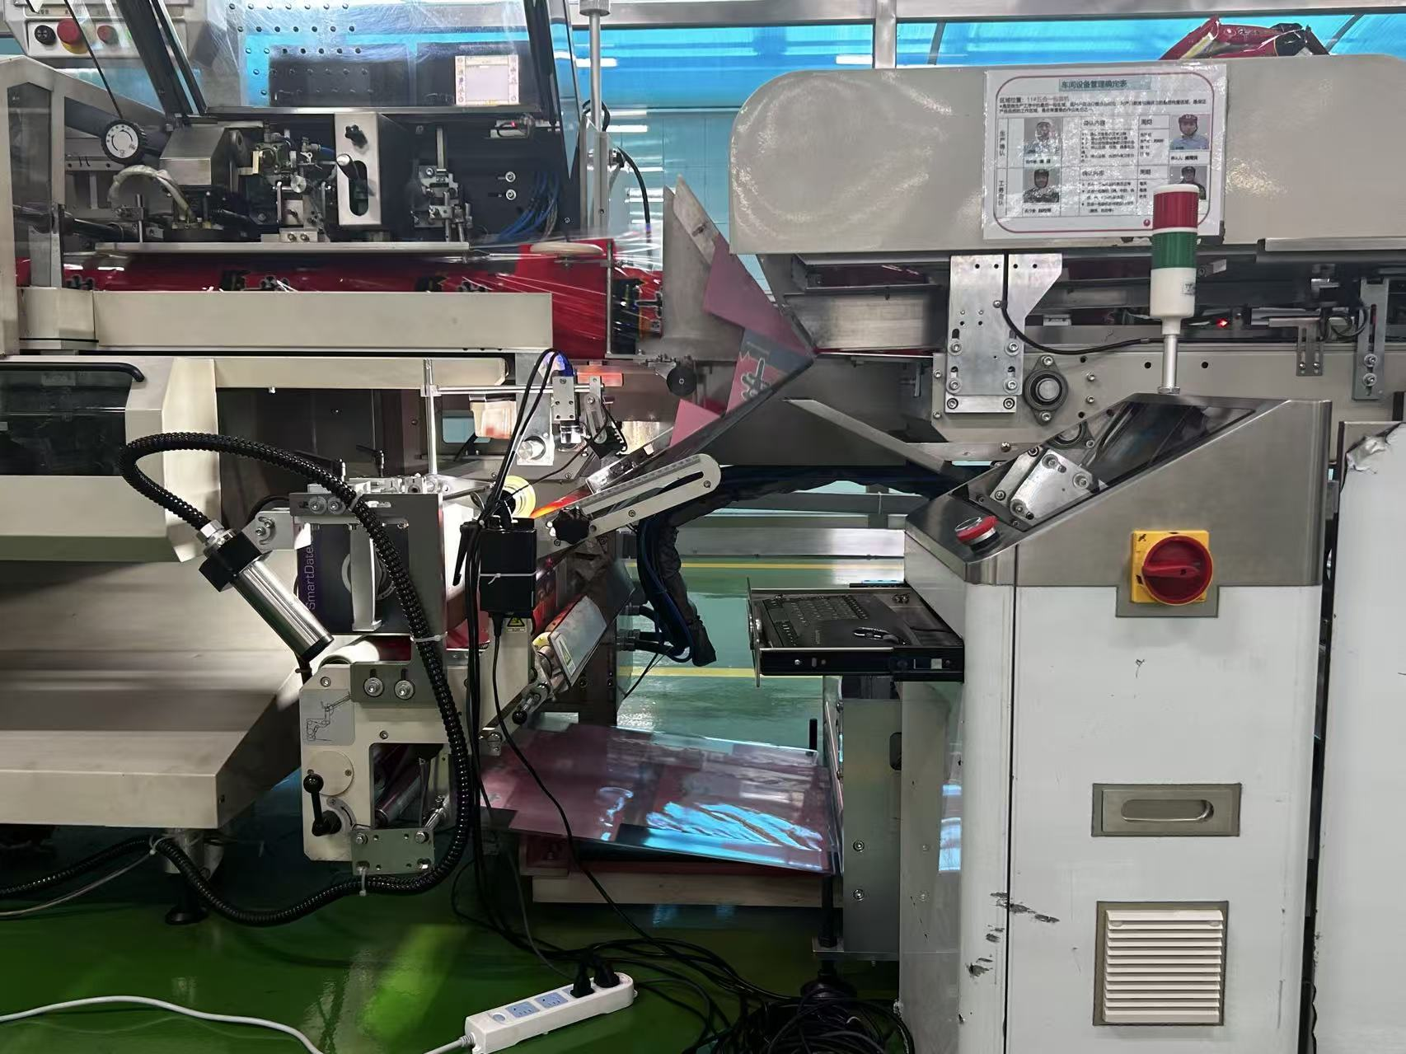
相机、镜头及光源
细节如图二
机柜：柜内包含工控机、电源、PLC。 内部细节如图三、图四。
图一
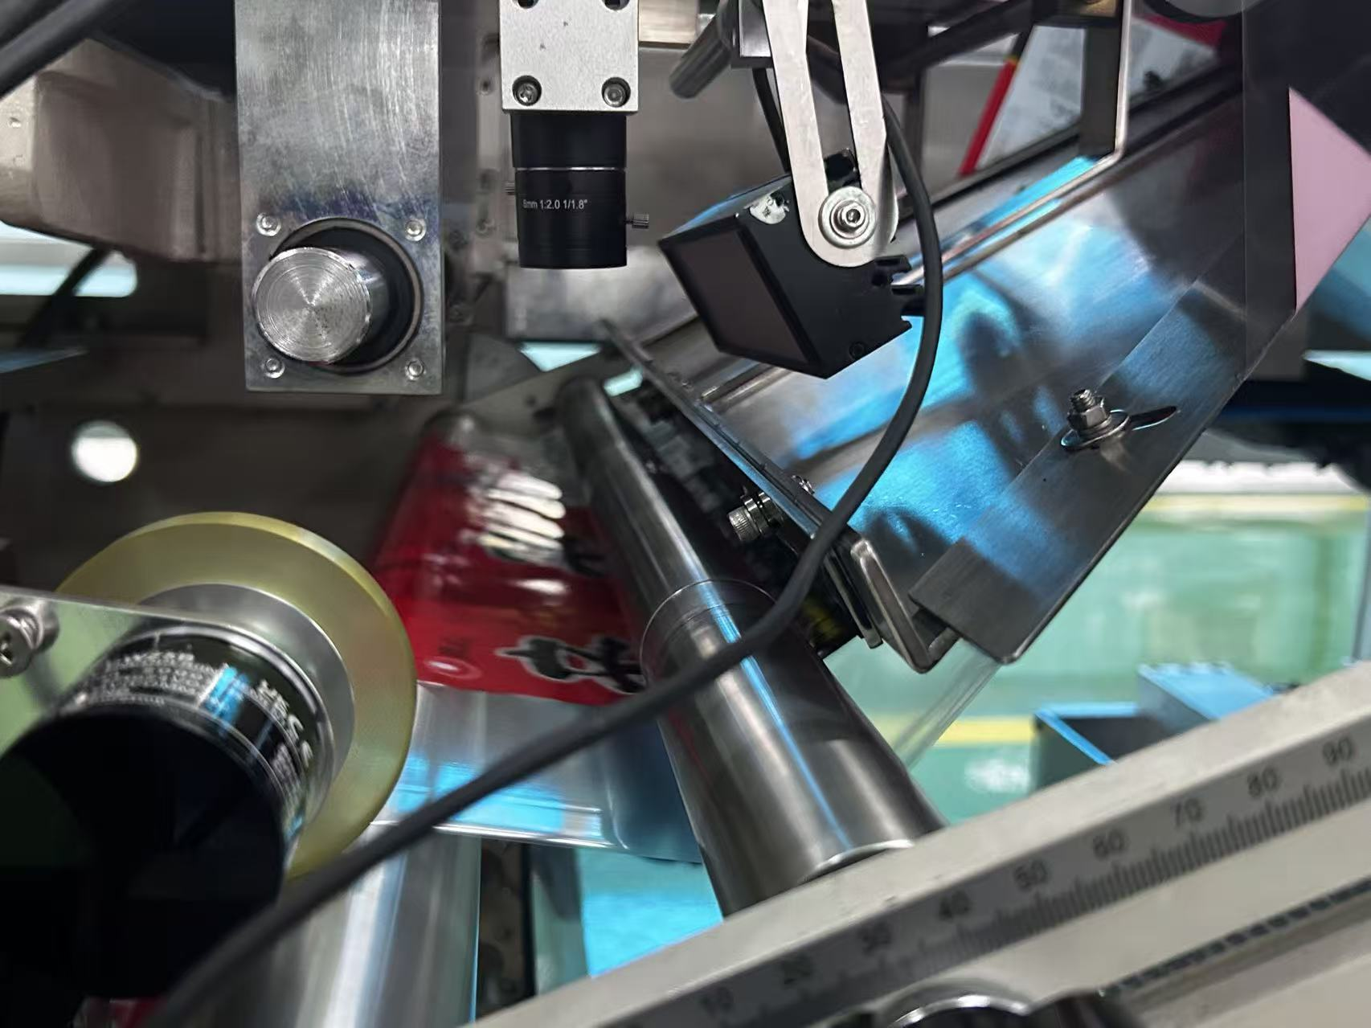
图二
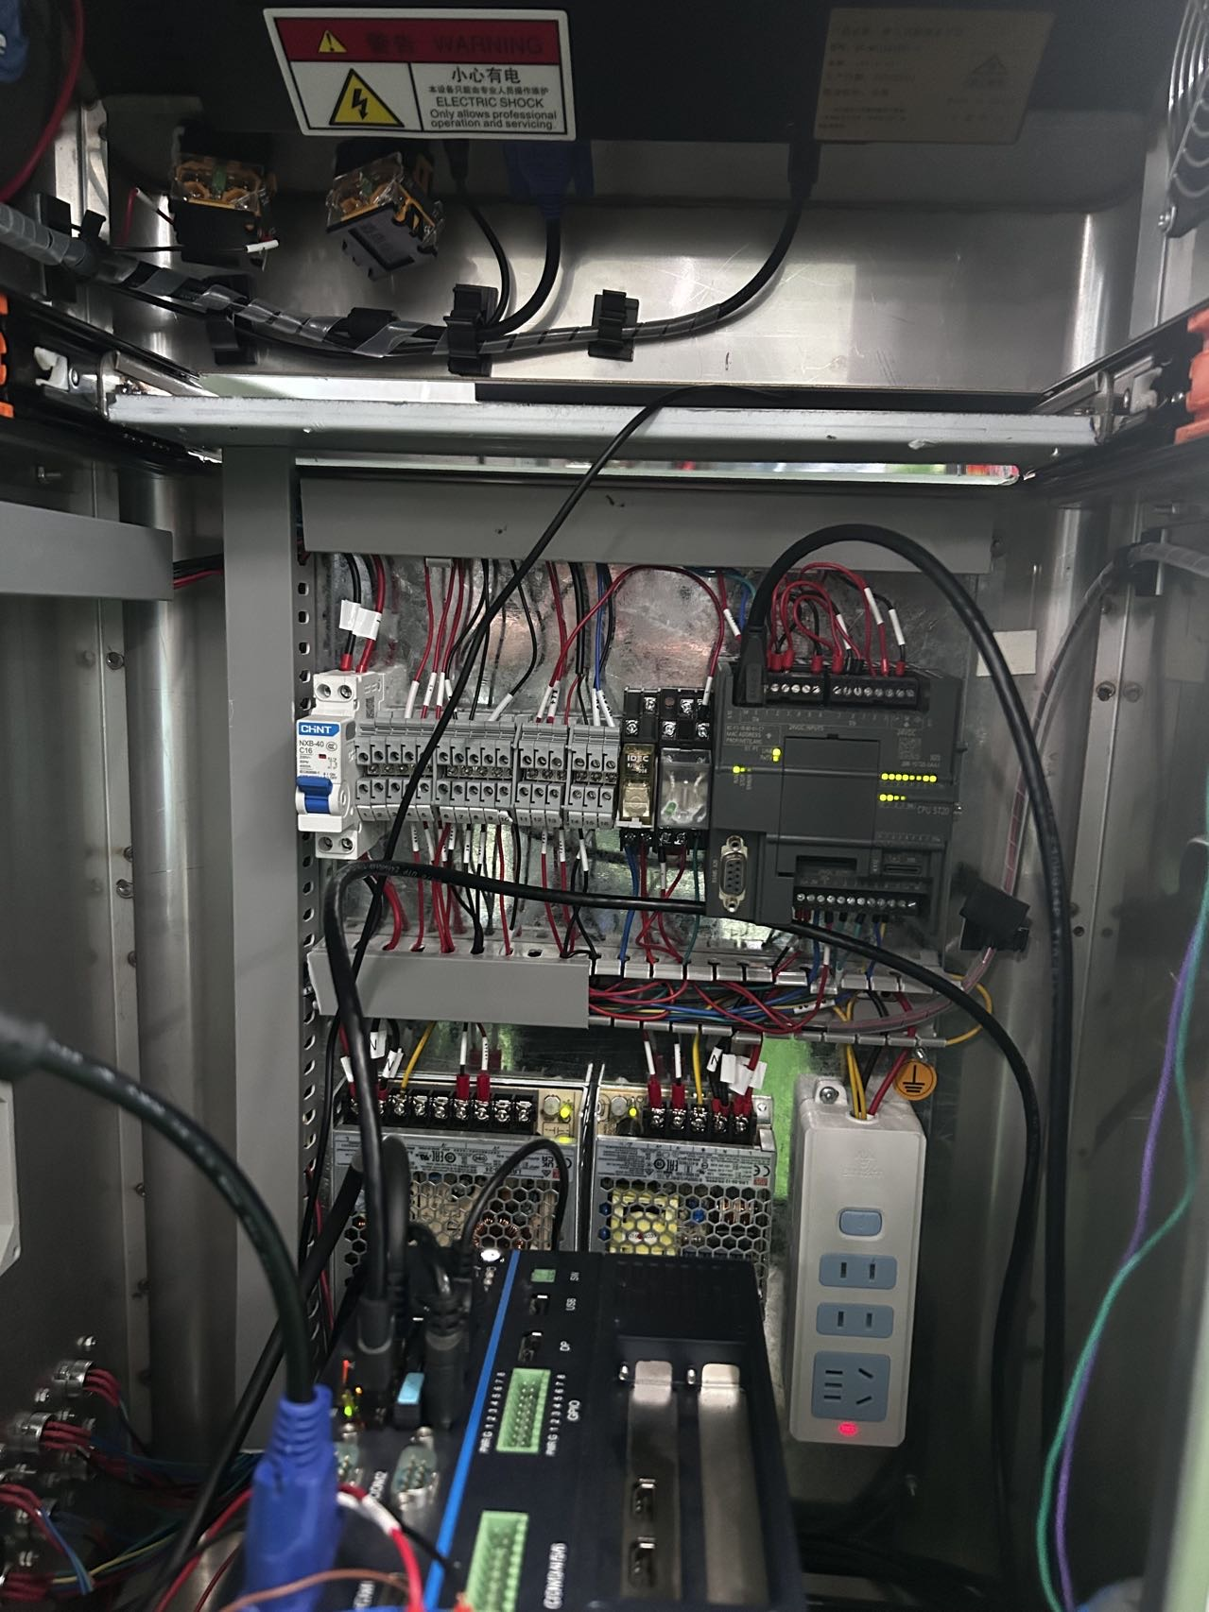
电源
PLC
图三

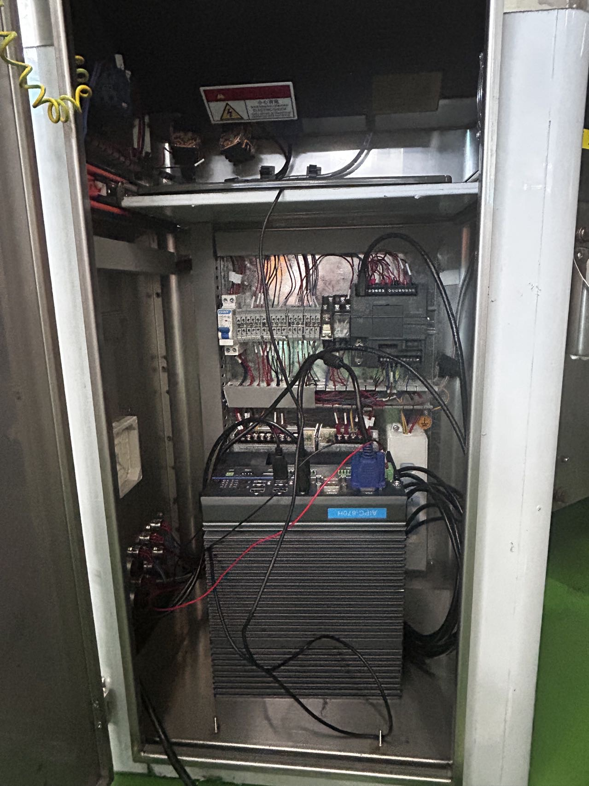
工控机
图四

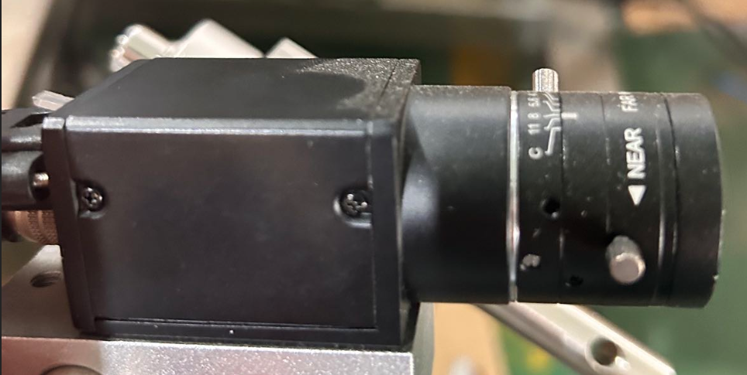
图五（相机及镜头）
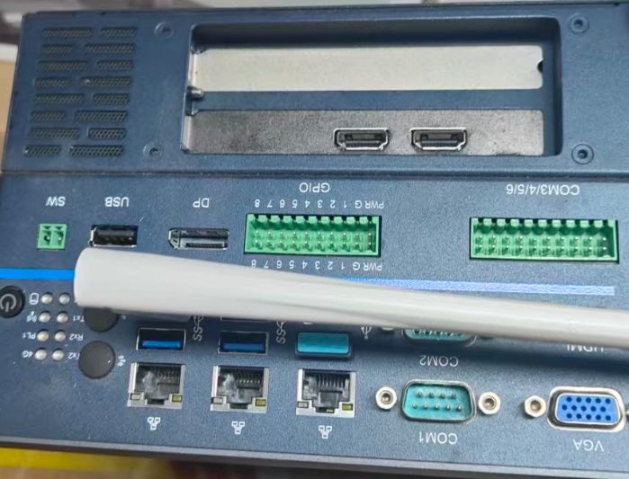
图六（工控机）

